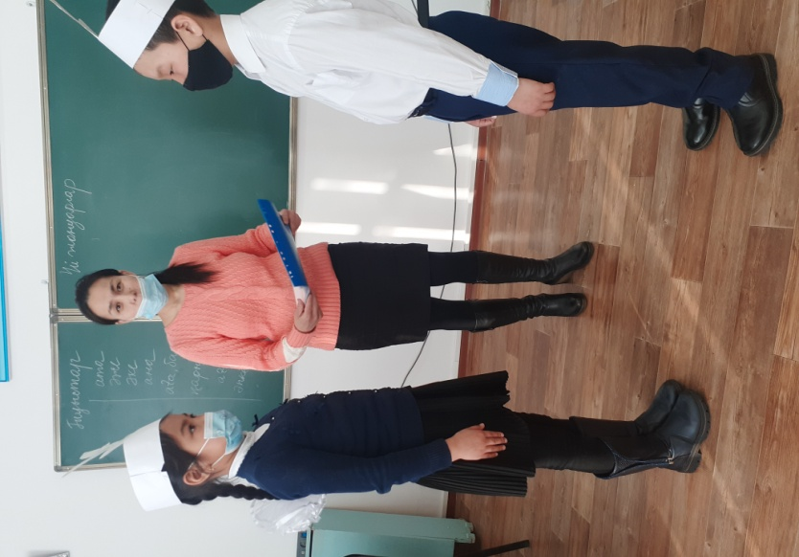 Бүгінгі таңда бастауыш мектепте диалогтық оқыту мазмұнын жетілдіру, оқытудың озық технологияларын қолдану айрықша өзекті проблемаға айналып отыр. Диалог-ғылымда танымдық процестің іздеген нәтижеге әр түрлі, бірақ бір-бірімен жарыспайтын көзқарастар, қатынастар, бағыттардың өзара байланысты жолымен жүзеге асырылатын прогрессивтік дамуының реті түрінде көрінеді. Сабақ барысында оқушы мен оқушы, мұғалім мен оқушы арасында жүргізілген диалог оқушылардың қызығушылық танымын арттырады. Сұрақ қою маңызды дағдылардың бірі болып табылады, себебі сұрақ дұрыс қойылған жағдайда сабақ тиімді өтеді және де оқушылардың білім алуына қолдау білдіріп, оны жақсарта және кеңейте аламыз.

Бастауыш мектеп оқушыларына диалогтық оқытуды жүзеге асыруда жүргізілген жұмыстың нәтижесінде мынадай қорытынды жасауға болады:

-диалогтық оқытуда оқушылардың өз бетінше ізденісі;

-жеке пайымдаулар жасап, өз пікірін, өз ойын айтуға бағытталған тапсырмаларды орындауға;

-топтарда бірлесе жұмыс жасауға, ортақ пікір шығаруға мүмкіндік береді;

Диалог арқылы оқыту ынтымақтастық пен серіктестікті тудырды, оқушылар бір-бірінің ойымен де есептесуге ұмтылды, рөлдік ойыны арқылы тілдері жаттығып, образда ойнауға үйренді. Бұл жұмыстар барысында оқушылардың мәтінді оқып, таныс емес сөздерге мән беріп, бір-біріне кеңес беріп, оны одан әрі дамытуды үйренеді.

Оқушылар бастауыш сыныпта оқытылатын әр пәндік саланы түсінетіндігін көрсете отырып, алдағы уақытта осы білімдерін басқа жағдайларда қолдана білулері қажет. Сондықтан оқушыларымыз өз білімдерін кез-келген жағдайда қалай бейімдеу керектігін біліп, болашақта кездесуі мүмкін кез-келген күрделі тапсырмаларды шешуге икемді болуға талаптанады.

Заман талабына сай жаһандық проблемаларға жауап бере алатындай деңгейде ұлттық мәтіндегі жұмыстар жүргізілуде. Білім беру бағдарламасындағы ұлттық стандарттарға, бағалауға, оқулықтар мен оқыту әдістеріне қатысты білім беру саласындағы өзекті құндылықтар мен мақсаттар мектеп оқушыларының жалпы үлгерімін арттыруды, сондай-ақ инновация мен көшбасшылықты енгізу үшін талап етілетін дағдыларды дамытуды, мектеп арқылы ұлттық сананы қалыптастырып, іске асыруды және ауқымды халықаралық тәжірибемен өзара әрекеттесуді көздейді.

Жаңартылған білім беру бағдарламасы мен бағалау жүйесін енгізу аталған міндеттерді шешу үшін қабылданған шаралардың бірі болып табылады.

А.Б. Калтаева

М.Маметова атындағы орта мектебінің

бастауыш сынып мұғалімі